

Instituto Tecnológico de Estudios Superiores Monterrey
CAMPUS QUERÉTARO
Modelacion de Sistemas Multiagentes con Graficas Computacionales

Laboratorios Unity

PRESENTA

Jose Armando Rosas Balderas | A01704132

Laboratorio 1.1
Fecha: 09/08/23

Mi Layout

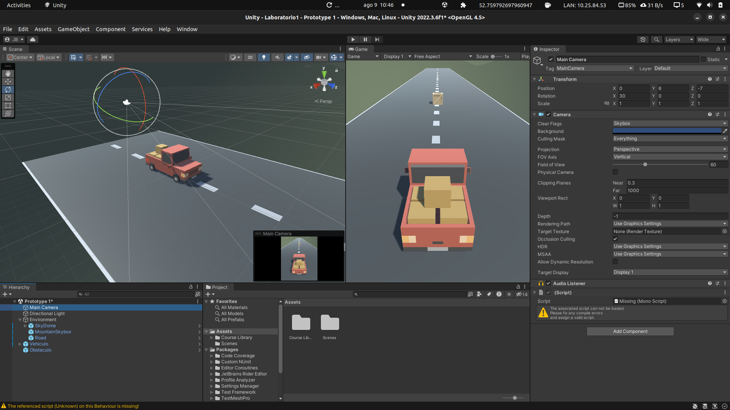
Escogí este layout porque da más prioridad de espacio al editor del juego pero sin perjudicar el espacio de los demás componentes de la interfaz de Unity. Esto me permitió tener la vista de la escena y la del juego al mismo tiempo. Lo sentí bastante cómodo y trabajaré con este layout para el proyecto.

Reflexión
Durante este laboratorio aprendí las cosas más básicas de Unity, como lo es el espacio de trabajo, como funciona la cámara, los objetos, los scripts, etc. Todo lo visto en el laboratorio me gusto y pienso que son las bases para poder trabajar en proyectos.
Lo que más quisiera poder aprender es el lenguaje de C# y poder dominarlo para el uso en Unity. A pesar de solo ver un script muy fácil y sencillo, me gusto bastante el poder controlar objetos mediante la programación.

Laboratorio 1.2
Fecha: 10/08/23

Layout de color en el playmode
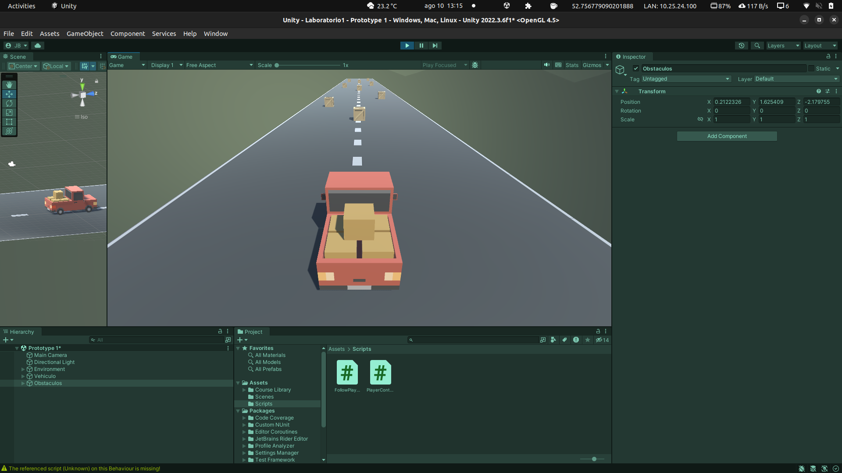

Lista de errores
- Cuando el auto se sale de la carretera, no hay nada que lo sostenga y cae sin parar.
- Las llantas no giran cuando el auto gira.
- En algunas ocasiones el auto atraviesa la carretera y se cae.
- La camara no gira con el automovil

FollowPlayer.cs

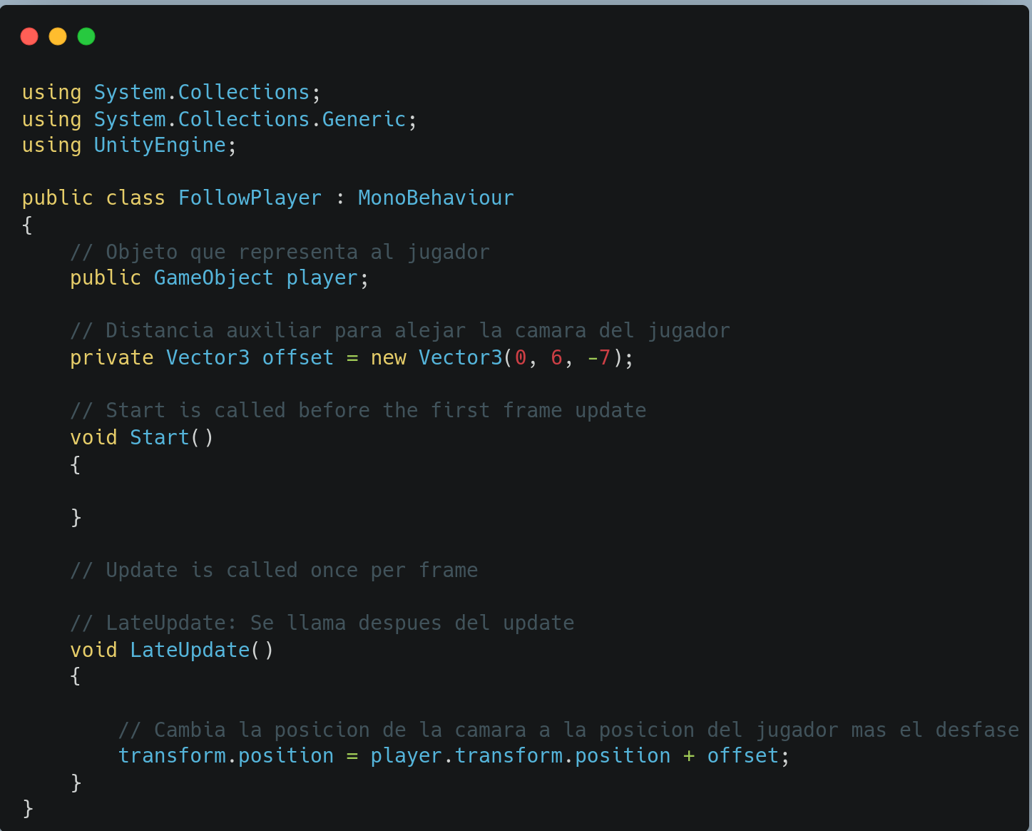

Reflexión
Los aprendizajes que más me gustaron durante este laboratorio son que profundizamos un poco más en los scripts en C#. Además, le agregamos más realismo a nuestro laboratorio y cada vez estamos construyendo un proyecto más complejo. Además, el hecho de poder cambiar el color de fondo de la interfaz de Unity al estar en modo juego se me hizo muy útil y puede prevenir futuros errores.

Laboratorio 1.3
Fecha: 11/08/23
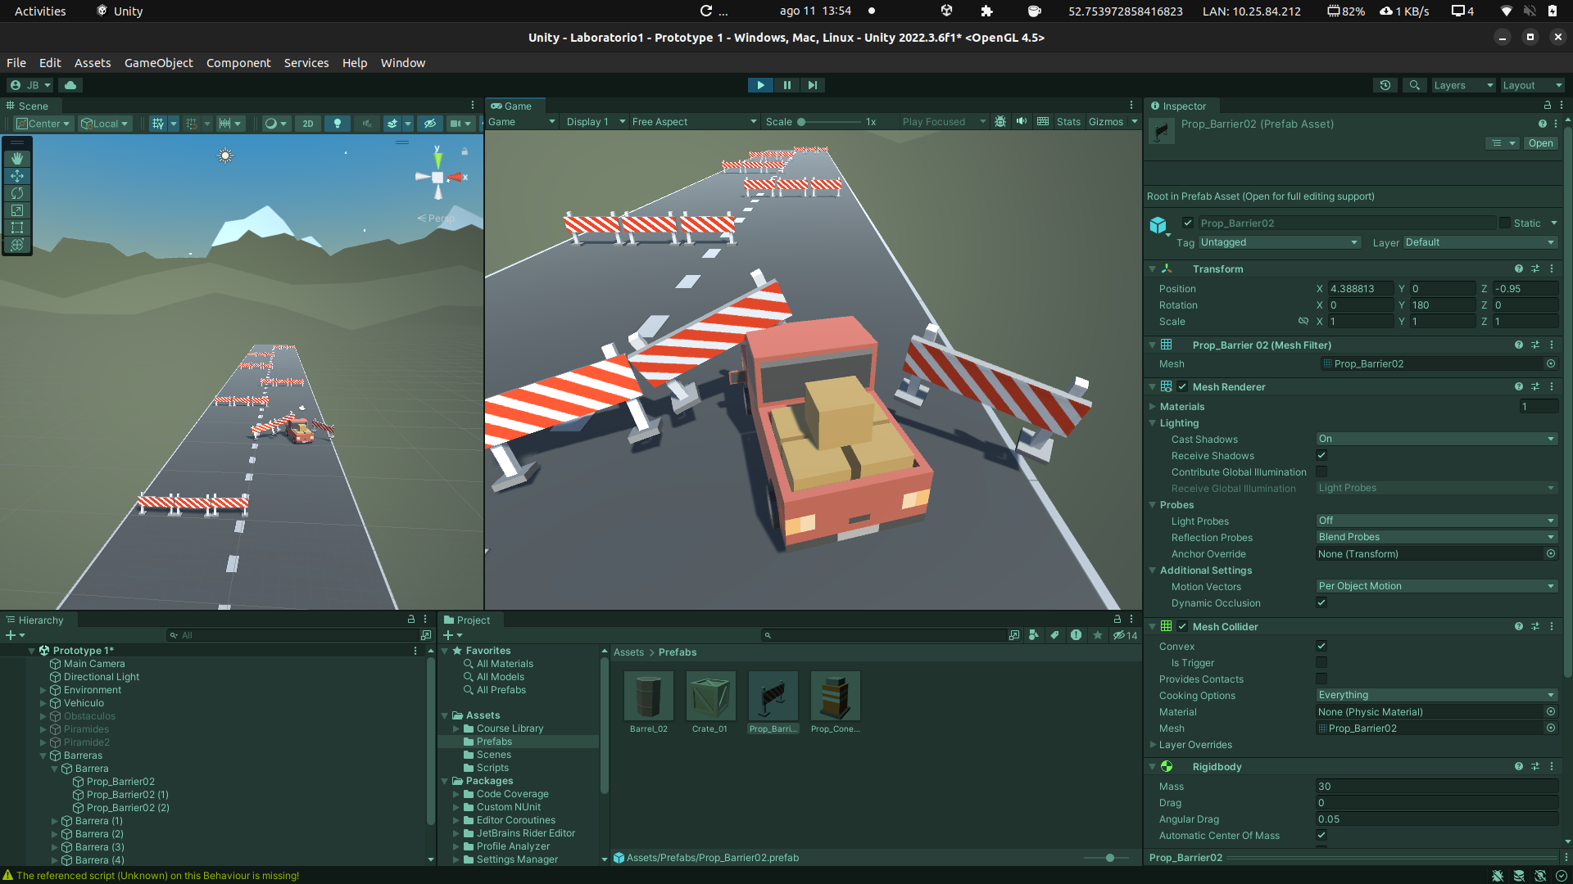
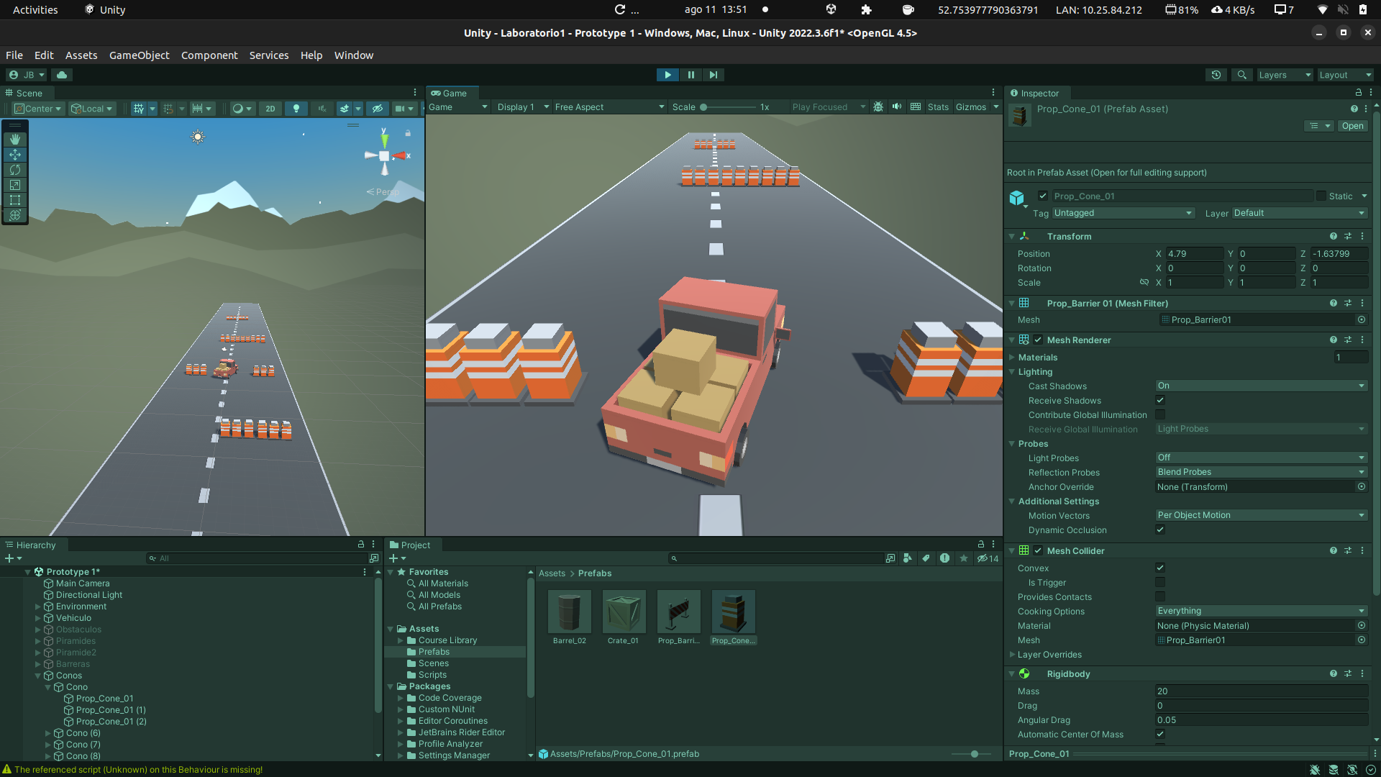

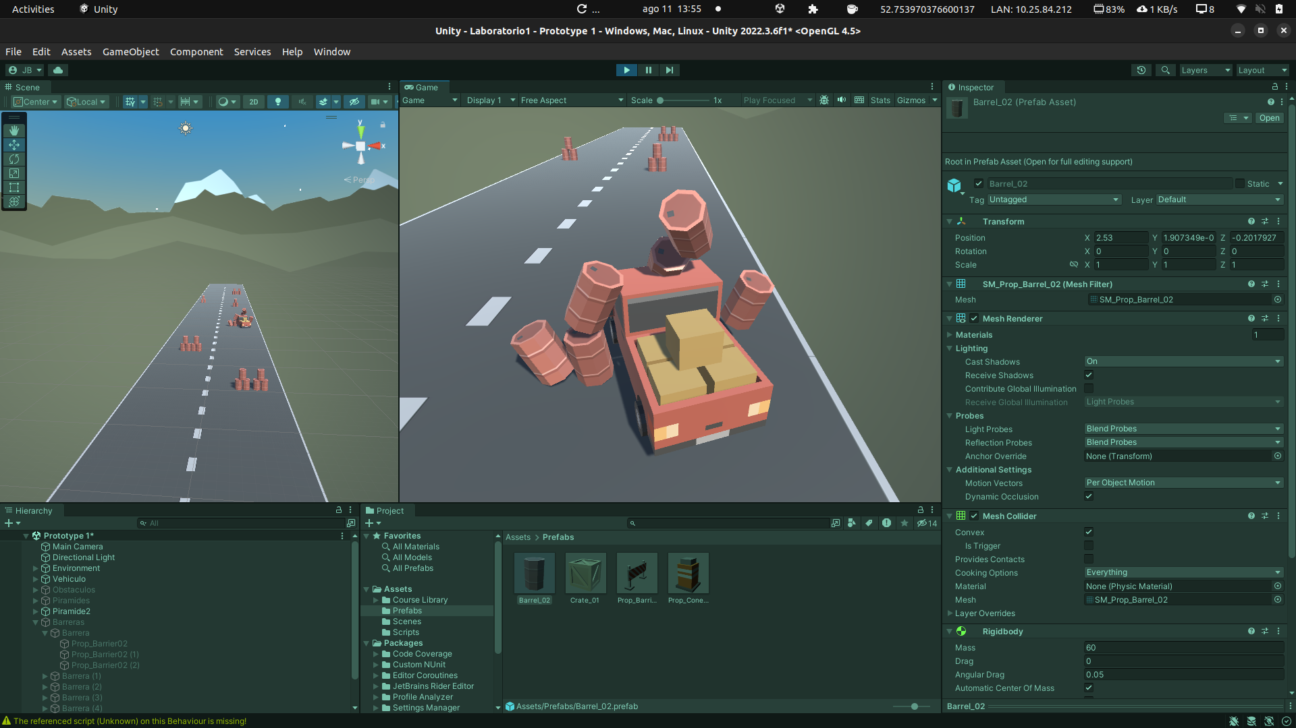

Decidí usar las barreras, conos y barriles porque fueron los obstáculos que se me hicieron más fáciles de combinar en grupos. Mediante estos pude generar caminos de obstáculos completos que pueden hacer al juego más divertido e interesante. El uso de prefabs y creación de objetos vacíos hizo más limpia la visualización de la jerarquía e hizo el proceso más sencillo.

Reflexión
Durante esta práctica aprendí muchas cosas sobre como hacer los juegos más divertidos e interactivos. Además, me gusto que nuestra jerarquía y organización es más limpia y entendible con el uso de prefabs y objetos vacíos.
El modo de dos jugadores se me hizo un poco complicado al inicio porque hay que configurar muchas cosas pero al mismo tiempo todo fue muy intuitivo y lo disfrute.
Todo el laboratorio 1 se me hizo una muy buena introducción a Unity. Comprendí todos los conceptos y decidí no copiar el código y entender las instrucciones, por lo que pienso que entendí todos los conceptos.

Link al Gameplay: https://youtu.be/UpBdkNmFNpg

